Livrable 2

Phase de conception



Ce document est une synthèse de la phase de modélisation et de préparation de la maquette

Jean Ricard

Alois Leroy

Alexis Gordien

Dorian Gotty Michelson

Lino Lafore

SOMMAIRE

Table des matières

1) Introduction : 2

1.1 Rappel du sujet : 2

1.2 Objectifs de cette partie : 2

2) Modélisation de la base de données avec Mysql : 3

3) Création des Wireframes avec Canva : 4

3.1 Utilisation des Wireframes : 4

3.2 Page de connexion : 5

3.3 Descriptifs : 6

3.4 Recherche d’offres : 7

3.5 Gestion des utilisateurs : 8

3.6 Candidatures et Wish-List : 9

3.7 Les formulaires : 10

4) Arborescence du site : 11

5) Conclusion : 14

# Introduction :

## 1.1 Rappel du sujet :

Aujourd'hui, les étudiants effectuent leurs recherches de stage en entreprise en activant leurs réseaux personnels et professionnels (LinkedIn, anciennes promotions, etc.), en postulant à des offres.

Afin de rendre cette étape de recherche de stage plus facile et pratique, il serait nécessaire de disposer d'un site web qui regroupe différentes offres de stage, et qui permettra de stocker les données des entreprises ayant déjà pris un stagiaire, ou qui en recherchent un.

Notre groupe va donc se charger de cette mission.

Ce projet est découpé en trois phases :

1. La première phase est consacrée à l'appropriation du présent cahier des charges, la composition des groupes de travail et son organisation ;
2. Une deuxième phase de modélisation (MCD) et préparation de la maquette (mockup) ;
3. Une dernière phase qui permettra la réalisation du site web (développement et base de données).

## 1.2 Objectifs de cette partie :

Après avoir réalisé toute une gestion de projet et en avoir fait un rendu, nous allons dans ce document présenter nos démarches pour la conception du site. Nous présenterons le model logique de données, phase primordiale pour tout site utilisant une base de données, puis nous montrerons les différents Wireframes (mock-up) de notre site.

# Modélisation de la base de données avec Mysql :

La base de données doit prendre en compte l’affichage de certaines données tout en faisant en sorte que toutes les interactions entre les tables soient pratiques pour manipuler la base de données.

Nous avons une partie utilisateur (users) qui est lié à plusieurs tables pour renseigner le plus précisément les utilisateurs. Toutes ces tables sont aussi faites pour une évolution dans le temps (par exemple si les admins veules rajouter des campus, promos, rôles, ...).

La gestion des offres est aussi très importante pour pouvoir afficher le plus d’information a l’écran lors de la recherche. Beaucoup de table ont aussi été créée pour pouvoir crées diferent critère de recherche.

Nous avons fait de même pour la gestion des entreprises pour avoir des critères de recherche assez complet.

Nous avons aussi rajouté une table adresse pour le pas faire en sorte de répéter des informations dans cette base de données.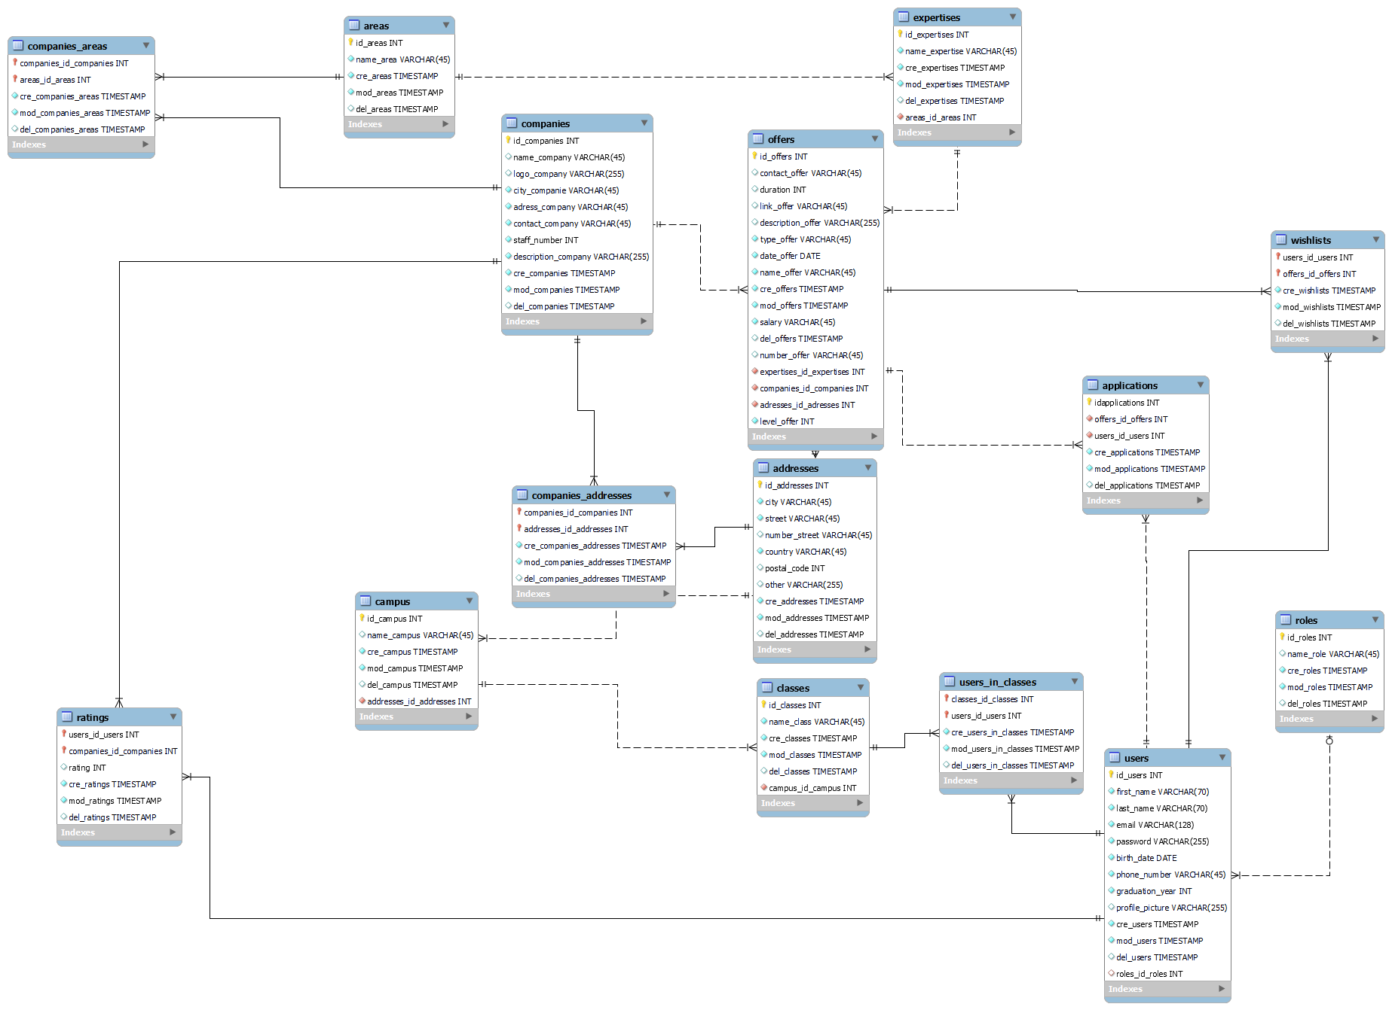

# Création des Wireframes avec Canva :

## 3.1 Utilisation des Wireframes :

L’anglicisme **Wireframe**signifie littéralement **structure**, **cadre**, ou **modèle en fil de fer**. Dans les dictionnaires, wireframe est souvent traduit par « **maquette fonctionnelle** », c’est une traduction courante. En design d’interface, on utilise l’expression « **maquette fil-de-fer** ». C’est le squelette de la future interface des applications mobiles, sites web et logiciels. Quelle qu’en soit la définition, le Wireframe est toujours une maquette au graphisme simplifié. Contrairement au [mockup ou mock up](https://www.usabilis.com/definition-mockup/), l’esthétique est secondaire.

Voici un exemple de wireframe :

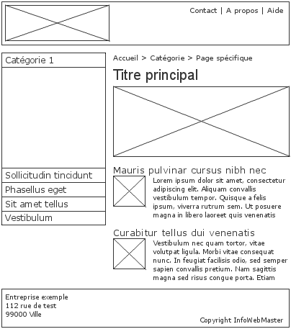

Leur utilisant est très importante pour nous car elle nous permettra d’avoir une vue sur laquelle nous positionner lorsque nous allons développer le site (surtout sur la partie Frontend).

Nous allons maintenant montrer les différents Wireframes dont nous avons besoin pour notre site.

## 3.2 Page de connexion :

La page de connexion est la première sur laquelle l’utilisateur de l’application tombera. Cette page lui permettra non seulement d’accéder à son compte, mais aussi de nous permettre de modifier ces accessibilités en fonction de son rôle.



## 3.3 Descriptifs :

Ce site permet aux utilisateurs d’accéder à plusieurs descriptifs concernant les entreprises, les profils, les offres etc… Voici un exemple :

## 3.4 Recherche d’offres :

L’étudiant peut rechercher des offres et nous avons fait un Wireframe dessus.

L’utilisateur peut utiliser des filtres pour sa recherche. Des offres apparaissent et lorsqu’il clique sur celle qu’il souhaite, celle-ci s’agrandit et s’affiche en grand.

## 3.5 Gestion des utilisateurs :

Le site doit permettre aux pilotes et à l’administrateur de gérer les utilisateurs. Voici le Wireframe correspondant :

Pour appliquer des modifications sur un utilisateur, il faut qu’il clique sur la case « vue » afin que les 3 boutons « afficher », « modifier » et « supprimer » s’affichent. Il a aussi la possibilité de créer un nouvel utilisateur (étudiant ou pilote).

## 3.6 Candidatures et Wish-List :

Le site doit présenter un espace pour les candidatures sur lesquelles l’étudiant à candidaté. De plus, la wish-list permet de mettre en favoris des offres et de les retrouver dans l’espace wish-list :

## 3.7 Les formulaires :

Comme les utilisateurs peuvent interagir avec les données du site, nous devons leur proposer un formulaire afin qu’ils puissent remplir les informations nécessaires pour la modification des données.

Voici un exemple de formulaire :

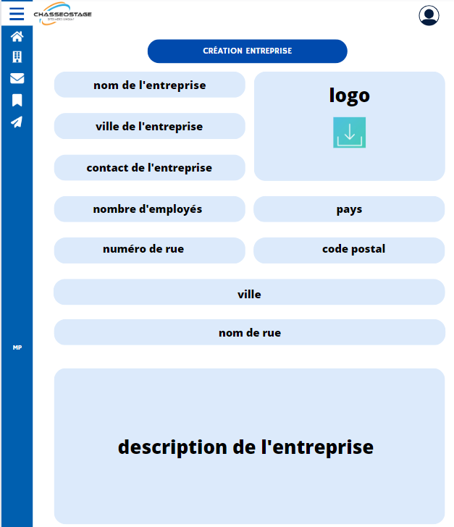

# Arborescence du site :

L’arborescence du site présente le lien entre toutes les pages du site. Cela va nous permettre lors du développement de correctement créer le bon nombre de page et vers lesquelles elles permettent d’aller.

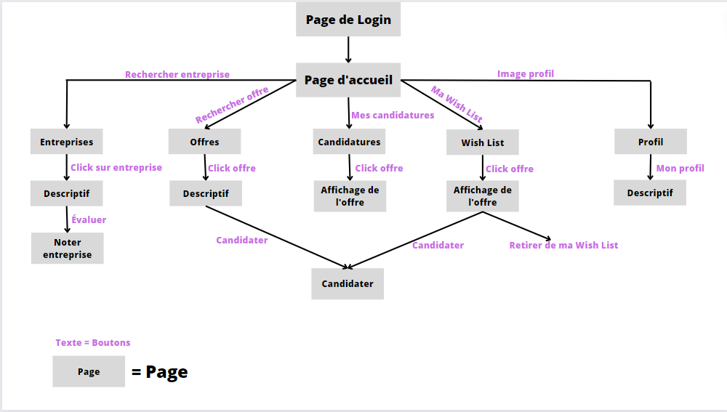**Voici l’arborescence pour un étudiant :**

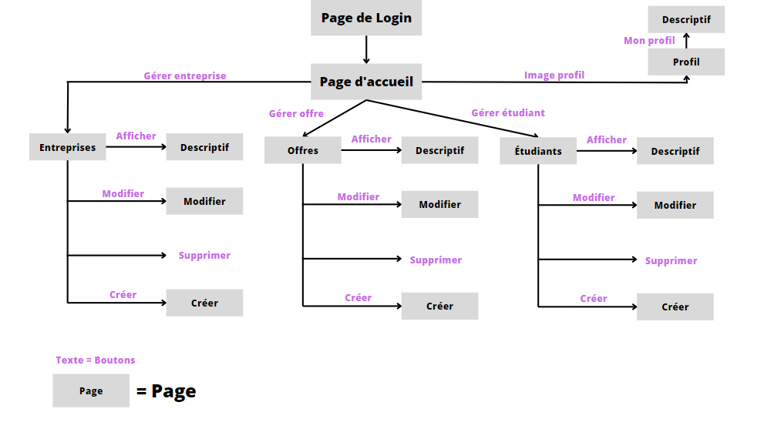**Voici l’arborescence pour un pilote :**

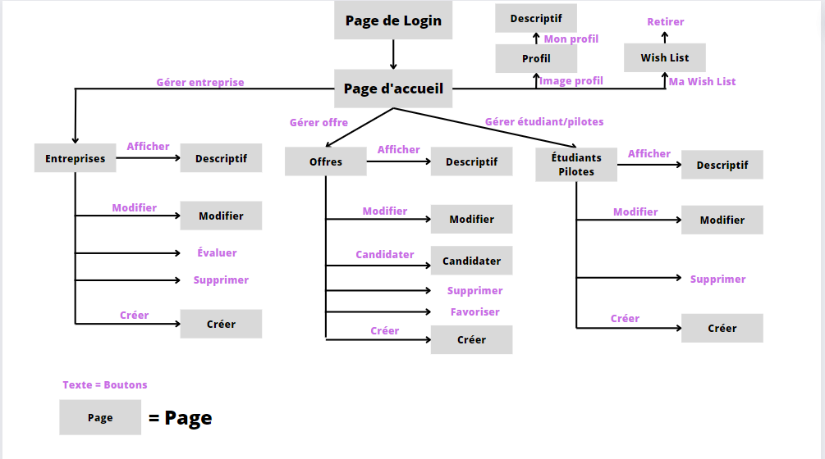**Et celle pour l’administrateur :**

# Conclusion :

La démarche de conception de notre site nous a permet en premier tant de confectionner l’architecture de notre base de données, puis les Wireframes du site.

Ces étapes sont très importantes dans ce projet car elles vont nous faire gagner du temps et éviter des erreurs lors du développement complet de l’application.